我們將wb-axi interface 與 lab 4-1的exmem一同寫入user_proj_counter.v中

，並使用了bram11作為tap_bram及data_bram。

1. firmware

我們在fir.h中定義了

ap_control、data_length、x_input、y_output、及11個coeff各自對應的address，coeff 為了對應lab3的address因此採用0X20-0X48而非講義的0X40-7F。

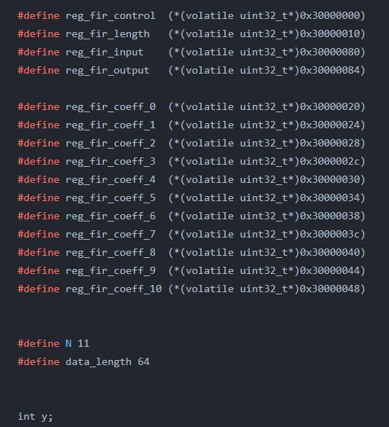

在fir.c中

Firmware會先check ap_idle = 1 後才開始動作。

當ap_idle = 1 之後開始向slave透過axi_lite送入datalength及coeff的data

完成後送出ap_start訊號

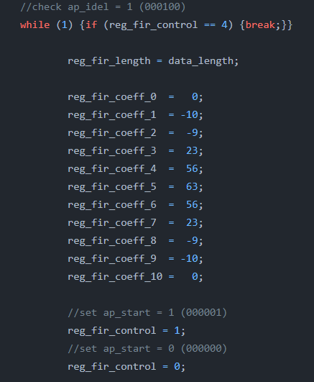

透過for迴圈送出x[n]的data

並設置迴圈使ap_control[4] = 1時(slave is ready to accept input)才送出x[n]

同理使ap_control[5] = 1時(y[n] is ready to read)master才接收y[n]

最終fir回傳y的最後一筆data

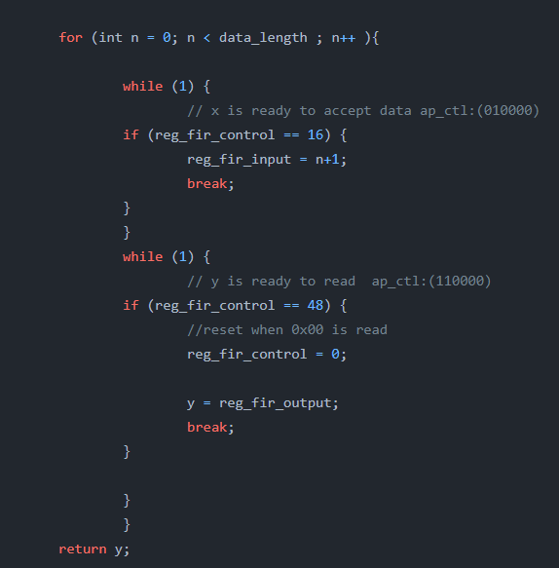

在counter_la.c中

Output hA5至mprj[23:16] to start latency-timer

再output fir return 的 data 其 [7:0] 的部分 (00101101)至mprj[31:24]

【第64筆計算結果為d10797 其 [7:0] 的部分為00101101】

最後output h5A至mprj[23:16] to end latency-timer

總共repeat 3次

結束後output hAB51表示finish

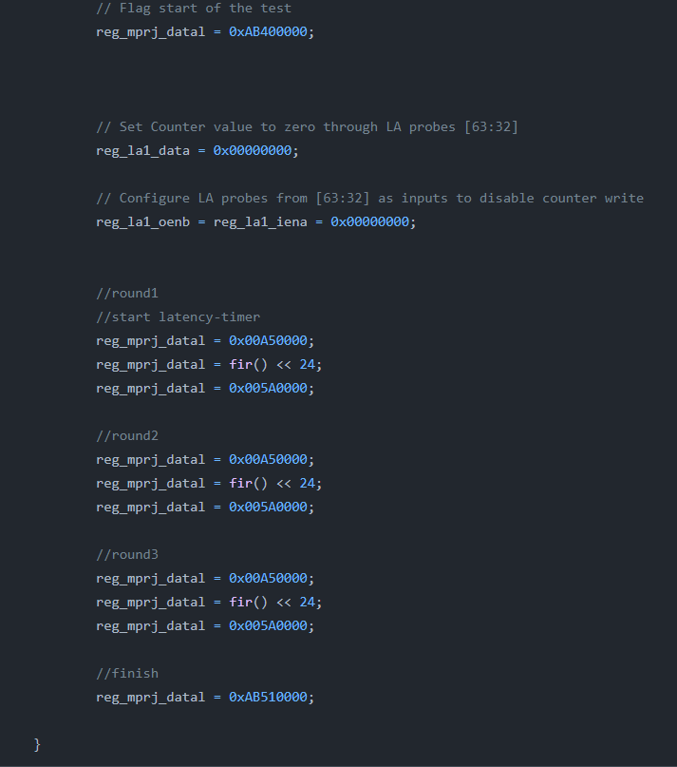

1. decode

exem_fir:3800xxxx



Axi_lite:



Axi_stream:



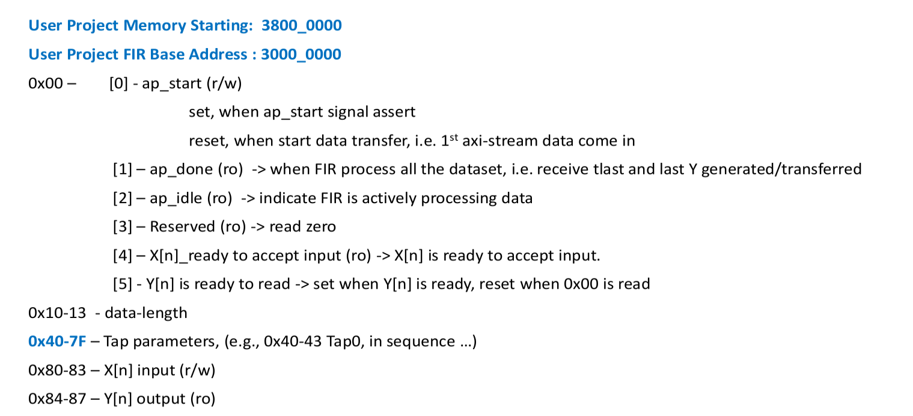

Axi stream

Axi lite

20-48

20-48

Axi lite(b): 0110 0000 xx….xx 0000 0000 ~ 0110 0000 xx….xx 0111 1111

Axi stream(b): 0110 0000 xx….xx 1000 0000 ~ 0110 0000 xx….xx 1000 0100

axi_l_decoded = {wbs_adr_i[31:24],wbs_adr_i[7] } == 9'b1100000 ? 1'b1 : 1'b0

axi_s_decoded = {wbs_adr_i[31:24],wbs_adr_i[7] }== 9'b1100001 ? 1'b1 : 1'b0;

1. exmem-fir : 同lab 4-1
2. wb-axi lite:

wbs_cyc_i && wbs_stb_i == 1 可視為valid

而wbs_sel_i && wbs_we_i == 1 為 write enable

當axi_l_decoded true 時為axi lite

故**wvalid = wbs_cyc_i && wbs_stb_i && axi_l_decoded && wbs_sel_i && wbs_we_i;**

wbs_sel_i && !wbs_we_i == 1 為 read only

故**arvalid = wbs_cyc_i && wbs_stb_i && axi_l_decoded && wbs_sel_i && !wbs_we_i;**

Address map 與lab3相同，因此只需直接保留wbs_adr_i[11:0]即可作為axi_lite的address

**awaddr = wbs_adr_i[11:0];**

**araddr = wbs_adr_i[11:0];**

1. wb-axi stream:

Synthesis report

